

**Об утверждении плана по управлению пастбищами Талгарского района и их использованию на 2023-2024 годы**

Решение Талгарского районного маслихата Алматинской области от 29 декабря 2022 года № 39-116

      В соответствии со статьей 6 Закона Республики Казахстан от 23 января 2001 года "О местном государственном управлении и самоуправлении в Республике Казахстан", подпунктом 1) статьи 8 Закона Республики Казахстан от 20 февраля 2017 года "О пастбищах", Талгарский районный маслихат РЕШИЛ:

      1. Утвердить прилагаемый План по управлению пастбищами Талгарского района и их использованию на 2023-2024 годы.

      2. Контроль за исполнением настоящего решения возложить на заместителя акима района Е.Толкынова.

      3. Настоящее решение вступает в силу со дня государственной регистрации в органах юстиции и вводится в действие по истечении десяти календарных дней после дня его первого официального опубликования.

|  |  |
| --- | --- |
| *Секретарь маслихата* | *М.Алибеков* |

|  |  |
| --- | --- |
|  | Утвержден решением Талгарского районного маслихата от 29.12.2022 года №39-116 |

**План по управлению пастбищами Талгарского района и их использованию на 2023-2024 годы**

      Настоящий план по управлению пастбищами и их использованию по Талгарскому району на 2023-2024 годы (далее - План) разработан в соответствии с Законами Республики Казахстан "О пастбищах", "О местном государственном управлении и самоуправлении в Ресублики Казахстан", приказом Заместителя Премьер-Министра Республики Казахстан-Министра сельского хозяйства Республики Казахстан №173 от 24 апреля 2017 года "Об утверждении Правил рационального использования пастбищ", приказом Министра сельского хозяйства Республики Казахстан №3-3/332 от 14 апреля 2015 года "Об утверждении предельно допустимой нормы нагрузки на общую площадь пастбищ"

      План принимается в целях рационального использования пастбищ, устойчивого обеспечения потребности в кормах и предотвращения процессов деградации пастбищ.

**1. Общие сведения, характеристика района**

      Талгарский район расположен в южной части Алматинской области и граничит на севере с Балхашским районом, на юге с Райымбекским районом и на западе с городом Алматы и Илийским районом, на востоке с Енбекшиказахским районом.

      Территория района по категориям земель представлена следующим образом:

      Общая площадь земель района 365327 гектар, из них пастбищные земли – 127377 гектар.

      По категориям земли подразделяются на:

      - земли сельскохозяйственного назначения – 163303 гектар;

      - земли населенных пунктов – 15888 гектар;

      - земли промышленности, транспорта, связи, для нужд космической деятельности, обороны, национальной безопасности и иного не сельскохозяйственного назначения – 4599 гектар;

      - земли лесного фонда – 17885 гектар,

      - земли водного фонда – 1065 гектар;

      - земли запаса – 42502 гектар.

      Рельеф района представлен в пределах трех основных форм: горного (высокогорного, среднегорного и низкогорного), предгорных равнин, в том числе бугристо-грядовых песков, отрицательных форм рельефа (понижений, долин рек и ручьев). Климат района резко континентальный, зима холодная, лето жаркое. В январе среднегодовая температура воздуха -8 - -12° градусов по Цельсию, в июле +22 - +24° градусов по Цельсию. Среднегодовой размер осадков - 100 - 150 миллиметров. На территории района преобладают темно-каштановая, лугово-каштановая, луговая и болотная почва.

      Административно-территориальное деление состоит из 1 города, 46 сельских населенных пунктов, расположенных в 10 сельских округах, согласно Приложения 1 к Плану по управлению пастбищами Талгарского района и их использованию на 2023-2024 годы.

      Численность населения района составляет 233019 человек, в разрезе сельских округов представлена в Приложении 2 к Плану по управлению пастбищами Талгарского района и их использованию на 2023-2024 годы.

      Основное направление деятельности сельхозпредприятий – развитие животноводства и растениеводства, реализация продукции животноводства и растениеводства. В районе зарегистрировано 2797 сельскохозяйственных предприятия, из них ПК - 33, АО-1, 2630 крестьянских хозяйств. 47 хозяйств участвуют в породном преобразовании.

**2. Учет поголовья, расчет условных единиц.**

      Для удобства проведения подсчетов, касающихся выпаса скота, применяется условная еиница для сравнения или суммирования животных различных видов.

      Условная голова сельскохозяйственных животных – это единица, используемая для сравнения количества различного вида и категорий животных. Эквивалентность определяется на основе потребности животных в кормах.

      Коэффициент пересчета в условные головы сельскохозяйственных животных представлен в Приложении 3 к Плану по управлению пастбищами Талгарского района и их использованию на 2023-2024 годы

**3. Геоботаника**

      В Талгарском районе определено более 258 видов растений, которые принадлежат к 49 семействам. Наиболее распространены растения из семейства злаковых, сложноцветных, крестоцветных.

      Геоботаническое состояние пастбищ Талгарского района обусловлено следующим образом: типы кормовых угодий систематизируются в пределах трех основных форм рельефа: горного (высокогорного, среднегорного и низкогорного), предгорных равнин, в том числе бугристо-грядовых песков, отрицательных форм рельефа (понижений, долин рек и ручьев).

      Сельскохозяйственные угодия района, согласно Легенде к карте кормовых угодий расположены на следующих видах почв: высокогорные луговые и лугово-степные на горных луговых, лугово-степных альпийских и субальпийских, средне-горные и низкогорные луговые, степные и пустынно-степные на горных луговых и лугово-степных черноземовидных, черноземных и темно-каштановых, предгорные степные и пустынно-степные на светло-каштановых почвах и на сероземах обыкновенных, равнинные пустынные на сероземах обыкновенных, равнинные пустынные на сероземах светлых, низинные, долинные луговые и галофитно-луговые на лугово-болотных, пойменных луговых, луговых, лугово-светло-каштановых, лугово-темно-каштановых, лугово-сероземных, солонцах и солончаках луговых по долинам горных рек и ручьев, долине реки Или и ее притоков и др.

      Основные типы кормовых угодий (пастбищ) Талгарского района:

      кобрезиевые, осоковые пастбища и сенокосы, разнотравные пастища и сенокосы с преобладанием манжетки сибирской, зопниковые, бузульниковые, овсецовые, кавказкоковыльные, сильнозакустаренные арчой луговые пастбища, сильнозакустаренные, преимущественно шиповником, луговые пастбища, сильнокустарниковые преимущественно шиповником, луговые и лугово-степные,разнотравные пастбища с преобладанием лугового разнотравья, бузильникоые , аяниевые, злаковые и сенокосы, типчаковые, тырсовые и др.

      Злаки и бобовые – это многолетние и однолетние травы, являются основой травостоев природных пастбищ. Наибольшее значение в кормовом значении имеют бобовые- клевер, вика, люцерна, донник. Бобовые отличаются высокой питательностью, тем самым обеспечивают животных высокобелковым кормом и повышают плодородие почв.

      Содержание разнотравья в урожаях сена и пастбищного корма достигает 60-80%. Многие виды растений (злаковые, бобовые) имеют важное кормовое значение.

      В результате геоботанического обследования выявлено, что пастбищные угодия района используются рационально, при правильном использовании пастбищных угодий продуктивность скота сильно возрастает.

      Имеющееся выпасное поголовье скота полностью обеспечено пастбищными угодьями.

**4. Кормопроизводство**

      Кормопроизводство-ведущая многофункциональная и связующая отрасль сельского хозяйства, во многом определяет состояние живоноводства и оказывает существенное влияние на решение ключевых проблем, дальнейшего развития растениеводства, земледелия, рационального природопользования, сохрание ценных сельскохозяйственных угодий и воспроизводства плодородия почв, улучшение экологического состояния района и охраны окружающей среды.

      На территории района основными составляющими рациона животных служат пастбищные корма, сено естественных лугов и сеянных сенокосов. На одну условную голову поголовья скота по району приходится около 13 гектаров пастбищ, что при средней урожаности зеленой массы 5-6 центнеров с гектара, обеспечивают потребность животных в пастбищном корме.

      Основные проблемы отрасли кормопроизводства:

      -недостаточные объемы посевных площадей под кормовыми культурами;

      -низкая урожаность кормовых культур;

      -низкий уровень обеспеченности современной кормоуборочной и кормоприготовительной техникой;

      -отсутствие субсидирования развития кормопроизводства.

**5. Пастбищеоборот**

      В целях повышения продуктивности пастбищ и улучшения травостоя организуют пастбищеобороты. Пастбищеоборот- это система использования пастбищ и ухода за ними, направленная на увеличение продуктивности пастбищ, путем последовательного чередования выпаса, отдыха и сенокошения по годам на отдельных участках в сочетании с другими мероприятиями по возобновлению и улучшению травостоя.

      В повышении продуктивности пастбищ немаловажное значение имеет правильная организация их территории, состоящая в размещении гуртовых и отарных участков, загонов очередного стравливания, летних лагерей, водных сооружений и скотопрогонов.

      На естественных пастбищах предусматривается пастбищеоборот, согласно календарному графику, предоставленному в Приложении 4 к Плану по управлению пастбищами Талгарского района и их использованию на 2023-2024 годы

**6. График водопоя и размещение скотопрогонов**

      Водопойные пункты размещаются с учетом видов и групп выпасного поголовья животных, сезонности их использования, рельефа местности. При размещении водных источников необходимо учитывать удобные подходы к водопою и соблюдать санитарно-профилактические правила. В этих целях нельза допускать размещение водных источников на затапливаемых и загрязненных участках. Лучше всего, если животные имеют свободный доступ к воде. Лучшими источниками пастбищного водоснабжения являются реки, озера и пруды с проточной водой.

      Расчет постребности в воде по видам скота и сезонам года производится по нормам водопотребления, установленным для определенной породы животных. Средносуточная норма потребления воды по видам сельскохозяйственных животных, согласно утвержденного Приказом Заместителя Премьер-Министра РК-Министра сельского хозяйства Республики Казахстан от 24 апреля 2017 года №173 "Об утверждении Правил рационального использования пастбищ" (зарегистрировано в реестре государственной регистрации нормативных правовых актов № 15090):

      -для КРС и лошадей – 45-60 литров

      -для молодняка в возрасте 1-2 лет – 25-35 литров

      -для молодняка младше 1 года – 10-15 литров

      -для овец и коз -3-5 литров

      -для ягнят – 1-2 литра.

      Допустимое расстояние от пастбища до водопоя для коров – 1,5 км, для телят 1 км, для молодняка КРС -2,5 км, для овец и коз – 3 км, для лошадей и верблюдов до 4,6 км.

      Пастбищные земли Талгарского района полностью обеспечены водой. Имеются родники, реки, пруды и др.

      Для перегона скота к местам выпаса, источникам водопоя, фермам, из загона в загон проектируют скотопрогоны. Скотопрогоны предусматриваются для предупреждения вытаптывания травостоя естественных трав и посевов сельскохозяйственных культур. На пастбищных угодьях скотопрогоны, как правило, должны совмещаться с границами гуртовых (отарных) участков, полями пастибщеоборотов. Скотопрогоны размещают с расчетом обслуживания ими наибольшей площади и создания удобной стоянки и водопоя скота.

      Ширина скотопрогонов зависит от вида животных, размера гуртов и отар, а также механического состава почв. Не следует совмещать скотопрогоны с дорожной сетью, а особенно с районными и областными дорогами.

**7. Ветеринарно-санитарные объекты**

      В районе действуют 34 ветеринарно-санитарных объектов, из них 3 скотомогильников, 5 места обработки скота, 11 ветеринарных пунктов, 14 мест для забоя скота, 1 мясоперерабатывающий комбинат.

      Ветеринарные пункты в районе полностью укомплектованы специалистами ветеринарами, полностью оборудованы (компьютеры, холодильники, необходимые инструменты). Перед выгонам на выпас скота сельских округов полностью выполняется запланированные ежегодные противо эпизоотические мероприятия, работы по ветеринарной профилактической прививке, аллергические и серологические проверочные работы.

      При использовании пастбищ и содержании скота необходимо строго соблюдать ветеринарно-санитарные и зоогигиенические правила. В местах возникновения заболевания должны быть проведены работы по вакцинации животных, дезинфекции, дератизации.

**8. Выводы**

      Согласно статьи 15 Закона РК "О пастбищах" - пастбища, расположенные в пределах территории поселков и сельских населенных пунктов, находящиеся в государственной собственности, предоставляются для удовлетворения нужд местного населения по содержанию маточного (дойного) поголовья сельскохозяйственных животных. Выпас на этих пастбищах других сельскохозяйственных животных допускается только при соблюдении предельно допустимых норм нагрузки на общую площадь пастбищ. Рациональное использование пастбищ сводится к тому, чтобы создать условия для получения высокой продуктивности пастбищ, сохранить ценный состав травостоя в течение длительного времени, обеспечить пастбищными кормами наибольшее количество животных и получить высокий выход животноводческой продукции. При таком важном значении пастбищного содержания скота вопросы рационального содержания пастбищ в высшей степени актуальны, тем более что продуктивность пастбищных угодий при правильном использовании их сильно возрастает. Так применение одной только загонной системы пастьбы дает возможность содержать скот на одной и той же площади на 20-30% больше, а при проведении всей системы рационального использования пастбищ (правильного стравливания травостоя, текущего ухода, введения пастбище оборота, применение загонной системы пастьбы) продуктивность естественных пастбищных угодий увеличивается в 2-3 раза.

      Пастбища-это земельные участки в составе земель сельскохозяйственного назначения, а также земельные участки в составе других категорий земель, предоставляемые и используемые для круглогодичноо или сезонного выпаса сельскохозяйственных животных.

      Для рационального использования кормовых угодий необходимо:

      -освоение и соблюдение пастибщеоборотота;

      -запрещается уничтожение кустарников, выполняющих охранную роль, сохраниющих земли от размыва;

      -рационально использовать пастбищ по их целевому назначению в соответствии с условиями прдеоставления пастбищ.

      План по управлению пастбищами и их использованию принимается в целях рационального использования пастбищных угодий, устойчивого обеспечения потребности в кормах и предотвращения процессов деградации пастбищ.

      План по управлению пастбищами и их использованию содержит:

      1) схему (карту) расположения пастбищ на территории Талгарского района в разрезе категорий земель, собственников земельных участков и землепользователей на основании правоустанавливающих документов, согласно Приложения 5 к Плану по управлению пастбищами Талгарского района и их использованию на 2023-2024 годы;

      2) приемлемые схемы пастбищеоборотов на территории Талгарского района, согласно Приложения 6 к Плану по управлению пастбищами Талгарского района и их использованию на 2023-2024 годы;

      3) карту Талгарского района с обозначением внешних и внутренних границ и площадей пастбищ, в том числе сезонных, объектов пастбищной инфраструктуры, согласно Приложения 7 к Плану по управлению пастбищами Талгарского района и их использованию на 2023-2024 годы;

      4) схему доступа пастбищепользователей к водоисточникам (озерам, рекам, прудам, копаням, оросительным или обводнительным каналам, трубчатым или шахтным колодцам) на территории Талгарского района, составленную согласно норме потребления воды, согласно Приложения 8 к Плану по управлению пастбищами Талгарского района и их использованию на 2023-2024 годы;

      5) схему перераспределения пастбищ для размещения поголовья сельскохозяйственных животных физических и (или) юридических лиц, у которых отсутствуют пастбища, и перемещения его на предоставляемые пастбища на территории Талгарского района, согласно Приложения 9 к Плану по управлению пастбищами Талгарского района и их использованию на 2023-2024 годы;

      6) схему размещения поголовья сельскохозяйственных животных на отгонных пастбищах физических и (или) юридических лиц, не обеспеченных пастбищами, расположенными при сельском округе на территории Талгарского района, согласно Приложения 10 к Плану по управлению пастбищами Талгарского района и их использованию на 2023-2024 годы.

      План по управлению пастбищами и их использованию разработан с учетом сведений о состоянии геоботанического обследования пастбищ, сведений о ветеринарно-санитарных объектах, данных о численности поголовья сельскохозяйственных животных с указанием их владельцев – пастбищепользователей, физических и (или) юридических лиц, данных о количестве гуртов, отар, табунов, сформированных по видам и половозрастным группам сельскохозяйственных животных, сведений о формировании поголовья сельскохозяйственных животных для выпаса на отгонных пастбищах, особенностей выпаса сельскохозяйственных животных на культурных и аридных пастбищах, сведений о сервитутах для прогона скота и иных данных, предоставленных государственными органами, физическими и (или) юридическими лицами.

|  |  |
| --- | --- |
|  | Приложение 1 к Плану по управлению пастбищами Талгарского района и их использованию на 2023-2024 годы |

**Наименование сельских округов и населенных пунктов**

|  |  |  |
| --- | --- | --- |
| № | Наименование сельского округа | Наименование и кол-во населенных пунктов |
| 1 | Алатауский | Кызыл Кайрат, Амангельды, Алмалык, Байлубак, Чимбулак, Алдын Дан, Рыскулово, Береке, Орман - 9 |
| 2 | Белбулакский | Бельбулак, Талдыбулак, Бирлик - 3 |
| 3 | Бесагашский | Бесагаш, Акбулак-2 |
| 4 | Бескайнарский | Бескайнар, Котырбулак-2 |
| 5 | Гулдалинский | Гульдала,Киши Байсерке, Жана Куат-3 |
| 6 | Кендалинский | Кендала, Актас, Енбекши, Акдала-4 |
| 7 | Кайнарский | Еркин,Жаналык, Жана арна, Даулет, Еламан, Жалгамыс, Терен Кара, Сактан, Кайнар,Достык, Коктал-11 |
| 8 | Нуринский | Нура, Остемир, Туганбай, Кара тоган - 4 |
| 9 | Панфиловский | Панфилово, Карабулак, Тонкерис, Аркабай, Тузусай, Каменское плато, Кызыл-Ту-7 |
| 10 | Туздыбастауский | Туздыбастау-1 |
| 11 | г.Талгар |  |
|  |  | 46 |

|  |  |
| --- | --- |
|  | Приложение 2 к Плану по управлению пастбищами Талгарского района и их использованию на 2023-2024 годы |

**Численность населения Талгарского района в разрезе сельских округов**

|  |  |  |
| --- | --- | --- |
| № | Наименование сельского округа | Численность населения, человек |
| 1 | Алатауский | 17786 |
| 2 | Белбулакский | 21000 |
| 3 | Бесагашский | 24924 |
| 4 | Бескайнарский | 2940 |
| 5 | Гулдалинский | 12306 |
| 6 | Кендалинский | 10909 |
| 7 | Кайнарский | 16286 |
| 8 | Нуринский | 9666 |
| 9 | Панфиловский | 25660 |
| 10 | Туздыбастауский | 19105 |
| 11 | г.Талгар | 49429 |
|  | Итого по району | 233019 |

|  |  |
| --- | --- |
|  | Приложение 3 к Плану по управлению пастбищами Талгарского района и их использованию на 2023-2024 годы. |

**Коэффициент пересчета в условные головы сельскохозяйственных животных**

|  |  |  |
| --- | --- | --- |
| № | Виды животных | Коэффициент перевода |
| 1 | КРС | 1 |
| 2 | МРС | 0,1 |
| 3 | Лошади | 1,4 |
| 4 | Верблюды | 1,4 |

|  |  |
| --- | --- |
|  | Приложение 4 к Плану по управлению пастбищами Талгарского района и их использованию на 2023-2024 годы. |

**Календарный график по использованию пастбищ, устанавливающий сезонные маршруты выпаса и передвижения сельскохозяйственных животных Талгарского района**

|  |  |  |  |
| --- | --- | --- | --- |
| п/н | Наименование сельского округа | Период отгона животных на пастбища | Период отгона животных с пастбищ |
| 1 | Алатауский | Первая половина мая | Вторая декада октября |
| 2 | Белбулакский | Первая половина мая | Вторая декада октября |
| 3 | Бесагашский | Первая половина мая | Вторая декада октября |
| 4 | Бескайнарский | Первая половина мая | Вторая декада октября |
| 5 | Гулдалинский | Первая половина мая | Вторая декада октября |
| 6 | Кендалинский | Первая половина мая | Вторая декада октября |
| 7 | Кайнарский | Первая половина мая | Вторая декада октября |
| 8 | Нуринский | Первая половина мая | Вторая декада октября |
| 9 | Панфиловский | Первая половина мая | Вторая декада октября |
| 10 | Туздыбастауский сельский округ | Первая половина мая | Вторая декада октября |

|  |  |
| --- | --- |
|  | Приложение 5 к Плану по управлению пастбищами Талгарского района и их использованию на 2023-2024 годы. |

**Схема (карта) расположения пастбищ на территории Талгарского района в разрезе категорий земель, собственников земельных участков и землепользователей на основании правоустанавливающих документов**

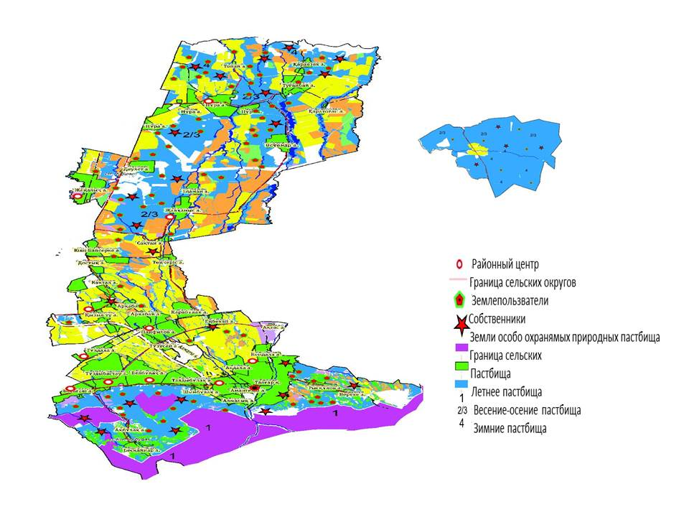

|  |  |
| --- | --- |
|  | Приложение 6 к Плану по управлению пастбищами Талгарского района и их использованию на 2023-2024 годы. |

**Приемлемые схемы пастбищеоборотов Талгарского района**

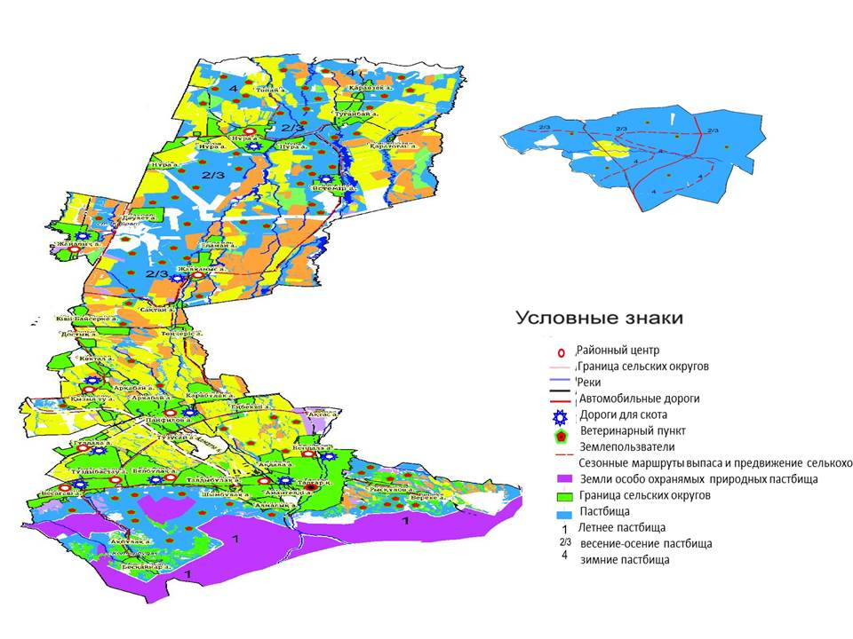

|  |  |
| --- | --- |
|  | Приложение 7 к Плану по управлению пастбищами Талгарского района и их использованию на 2023-2024 годы. |

      Карта с обозначением внешних и внутренних границ и площадей пастбищ, в том числе сезонных, объектов пастбищной инфраструктуры

**Талгарского района**

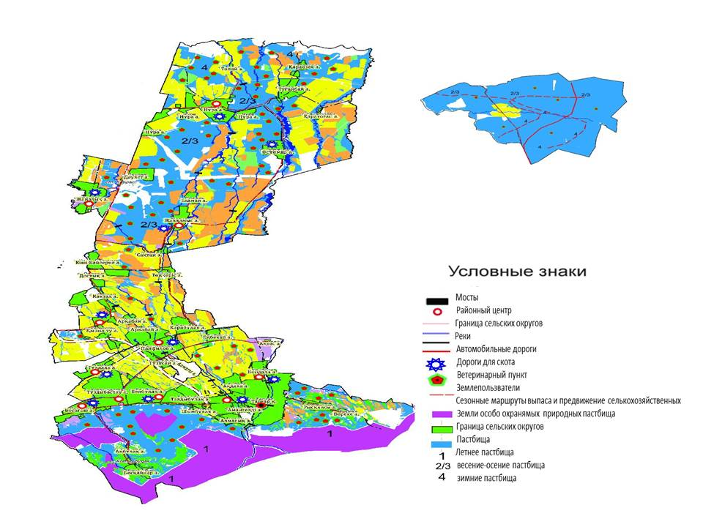

|  |  |
| --- | --- |
|  | Приложение 8 к Плану по управлению пастбищами Талгарского района и их использованию на 2023-2024 годы. |

**Схема доступа пастбищепользователей к водоисточникам (озерам, рекам, прудам, копаням, оросительным или обводнительным каналам, трубчатым или шахтным колодцам), составленную согласно норме потребления воды Талгарского района**

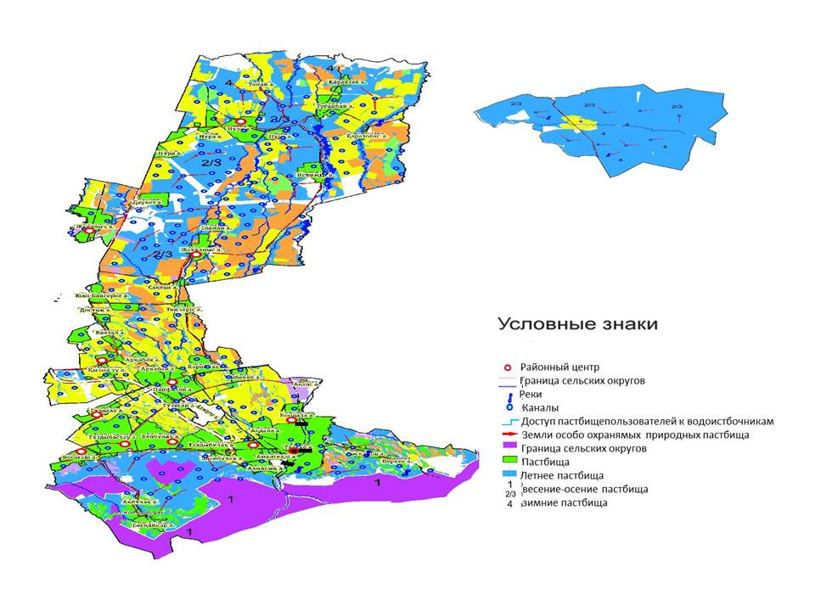

|  |  |
| --- | --- |
|  | Приложение 9 к Плану по управлению пастбищами Талгарского района и их использованию на 2023-2024 годы. |

**Схема перераспределения пастбищ для размещения поголовья сельскохозяйственных животных физических и (или) юридических лиц, у которых отсутствуют пастбища, и перемещения его на предоставляемые пастбища Талгарского района**

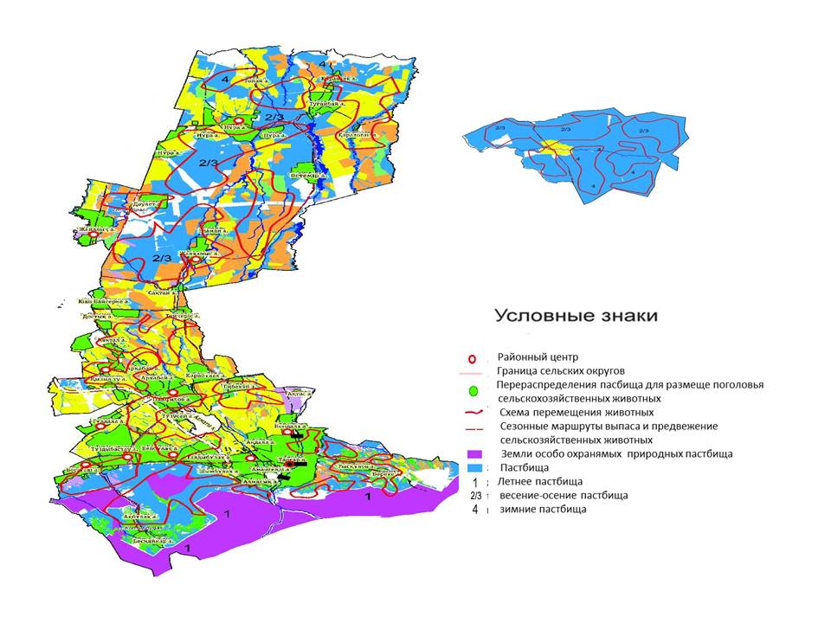

|  |  |
| --- | --- |
|  | Приложение 10 к Плану по управлению пастбищами Талгарского района и их использованию на 2023-2024 годы. |

**Схема размещения поголовья сельскохозяйственных животных на отгонных пастбищах физических и (или) юридических лиц, не обеспеченных пастбищами, расположенными при сельском округе талгарского района**

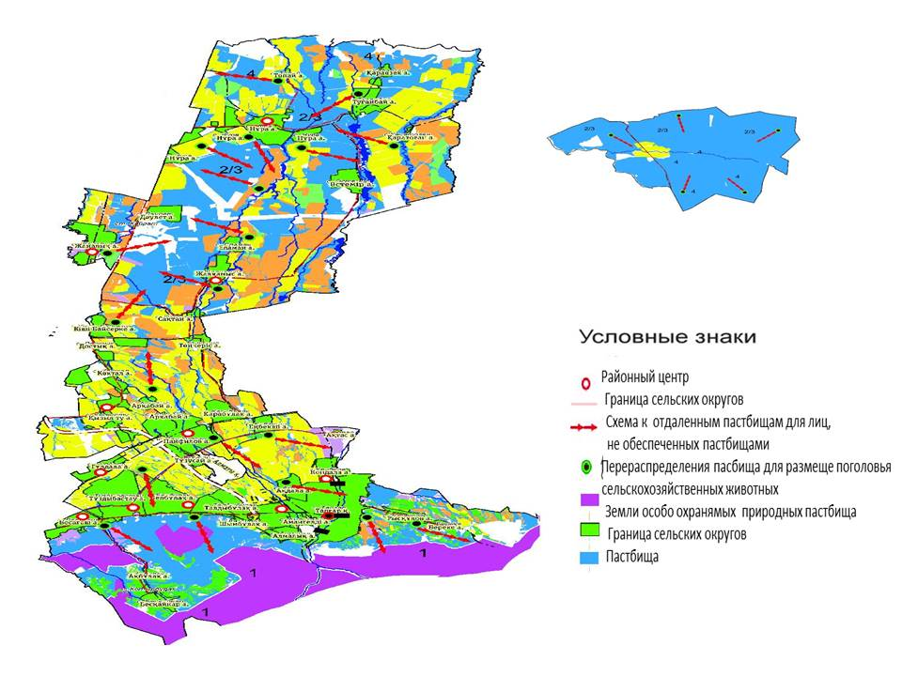

|  |  |
| --- | --- |
| *Секретарь маслихата* | *М.Алибеков* |

© 2012. РГП на ПХВ «Институт законодательства и правовой информации Республики Казахстан» Министерства юстиции Республики Казахстан